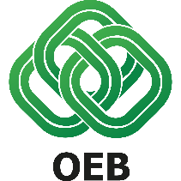

Επανάληψη Έρευνας ΟΕΒ για τις επιπτώσεις στις Κυπριακές Επιχειρήσεις
από την Ρωσική εισβολή στην Ουκρανία

Εισαγωγή

Πραγματοποιήθηκε μεταξύ 7 και 11 Απριλίου, επανάληψη της έρευνας που έγινε τον περασμένο μήνα μεταξύ των επιχειρήσεων μελών της ΟΕΒ για τις οικονομικές επιπτώσεις στις Κυπριακές Επιχειρήσεις από την Ρωσική εισβολή στην Ουκρανία.

Η έρευνα πραγματοποιήθηκε με τον ίδιο τρόπο, δηλαδή μόνο με ηλεκτρονική μορφή και έλαβαν μέρος 92 επιχειρήσεις/οργανισμοί. Σημειώνεται ότι δεν ήταν υποχρεωτική η απάντηση όλων των ερωτήσεων. Όλα τα σχετικά Σχεδιαγράμματα βρίσκονται στο Παράρτημα 1.

Ερώτηση 1

Κατανομή επιχειρήσεων ανά:

- Κλάδο Οικονομικής δραστηριότητας - Σχεδιάγραμμα 1

- Πρωτογενής Τομέας – δεν υπάρχουν απαντήσεις
- Μεταποίηση / Βιομηχανία με ποσοστό 8,7%
- Κατασκευές / Ακίνητα με ποσοστό 17,4%
- Εμπόριο (εισαγωγικό, λιανικό, χονδρικό) με ποσοστό 17,4%
- Τουρισμός με ποσοστό 17,4%
- Χρηματοοικονομικές υπηρεσίες (π.χ. τράπεζες, ελεγκτικά γραφεία, επενδυτικές εταιρείες / σύμβουλοι) με ποσοστό 4,3%
- Άλλοι κλάδοι με ποσοστό 34,8%

Ερώτηση 2

Πόσο προβλέπετε να επηρεαστεί η δραστηριότητα σας λόγω του πολέμου στην Ουκρανία και των συνεπακόλουθων διεθνών κυρώσεων που έχουν επιβληθεί κατά της Ρωσίας; Σχεδιάγραμμα 2

- Λίγο με ποσοστό 8,7%
- Πολύ με ποσοστό 65,2%
- Πάρα Πολύ με ποσοστό 26,1%
- Καθόλου – δεν υπάρχουν απαντήσεις

Ερώτηση 3

Ποιες είναι οι κυριότερες επιπτώσεις που έχετε ήδη διαπιστώσει ή αναμένετε να προκύψουν το επόμενο διάστημα με βάση τα σημερινά δεδομένα; (Πολλαπλές Απαντήσεις) – Σχεδιάγραμμα 3

- Αύξηση στις τιμές πώλησης / αγοράς των προϊόντων / υπηρεσιών με ποσοστό 73,9%
- Αδυναμία στην εξασφάλιση / προϊόντων / πρώτων υλών με ποσοστό 30,4%
- Συρρίκνωση κύκλου εργασιών με ποσοστό 73,9%
- Δυσκολίες στις συναλλαγές με τράπεζες του εξωτερικού με ποσοστό 8,7%
- Μείωση προσωπικού με ποσοστό 8,7%
- Δυσκολίες στην εφοδιαστική αλυσίδα με ποσοστό 39,1%
- Άλλες – δεν υπάρχουν απαντήσεις

Ερώτηση 4

Ποιες ενέργειες ενδέχεται να ακολουθήσετε για να διαχειριστείτε τις δυσκολίες; (Πολλαπλές Απαντήσεις) - Σχεδιάγραμμα 4

- Απορρόφηση του κόστους με ποσοστό 47,8%
- Μετακύληση των αυξήσεων (μέρους ή ολόκληρων) στον καταναλωτή με ποσοστό 60,9%
- Αναστολή παραγωγής / προμήθειας στους καταναλωτές / συγκεκριμένων προϊόντων / υπηρεσιών με ποσοστό 17,4%
- Αλλαγή στην εφοδιαστική αλυσίδα, εξεύρεση νέων προμηθευτών και εναλλακτικών αγορών / δρομολογίων με ποσοστό 34,8%
- Άλλες με ποσοστό 12,9%

Ερώτηση 5

Διατηρείτε εμπορικές σχέσεις / οικονομικές σχέσεις με την Ρωσία ή/και την Ουκρανία; (Πολλαπλές Απαντήσεις) - Σχεδιάγραμμα 5

- Ρωσία με ποσοστό 81,8%
- Ουκρανία με ποσοστό 54,5%

Ερώτηση 6

Τι είδους δραστηριότητες έχετε με τις χώρες αυτές; (Πολλαπλές Απαντήσεις)

Ρωσία - Σχεδιάγραμμα 6α

- Εξαγωγές προϊόντων – δεν υπάρχουν απαντήσεις
- Εισαγωγές προϊόντων / πρώτων υλών / προμηθειών με ποσοστό 11,1%
- Προσφορά υπηρεσιών / αγορά υπηρεσιών με ποσοστό 44,4%
- Τουρισμός με ποσοστό 33,3%
- Αγορά / Πώληση Ακίνητης Ιδιοκτησίας με ποσοστό 22,2%

Ουκρανία - Σχεδιάγραμμα 6β

- Εξαγωγές προϊόντων – δεν υπάρχουν απαντήσεις
- Εισαγωγές προϊόντων / πρώτων υλών / προμηθειών με ποσοστό 42,9%
- Προσφορά υπηρεσιών / αγορά υπηρεσιών με ποσοστό 42,9%
- Τουρισμός με ποσοστό 28,6%
- Αγορά / Πώληση Ακίνητης Ιδιοκτησίας με ποσοστό 42,9%

Ερώτηση 7

Τι ποσοστό του συνολικού κύκλου εργασιών σας αποτελούν οι εμπορικές δραστηριότητες που σχετίζονται με δύο χώρες αυτές;

Ρωσία - Σχεδιάγραμμα 7α

- 0-20% με ποσοστό 40,%
- 20-40 % με ποσοστό 20%
- 40-60 % με ποσοστό 20%
- >60% με ποσοστό 20%

Ουκρανία - Σχεδιάγραμμα 7β

- 0-20% με ποσοστό 62,5%
- 20-40 % με ποσοστό 12,5%
- 40-60 % με ποσοστό 12,5%
- >60% με ποσοστό 12,5%

14/04/2022

AF220465SHM

ΠΑΡΑΡΤΗΜΑ 1

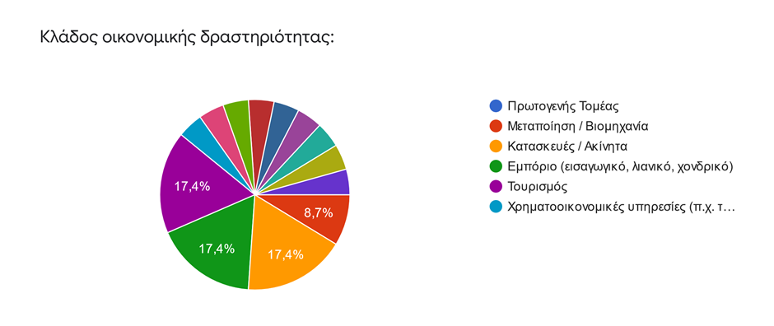

Σχεδιάγραμμα 1

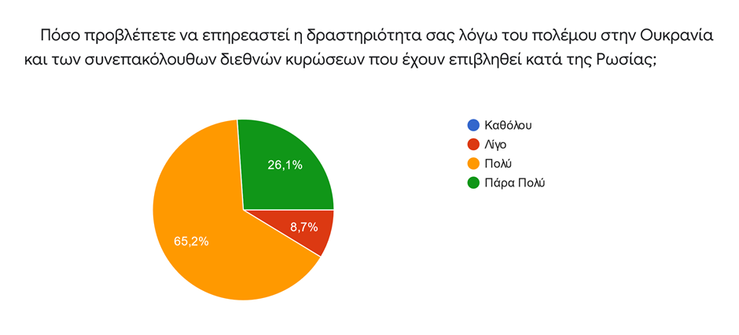
Σχεδιάγραμμα 2
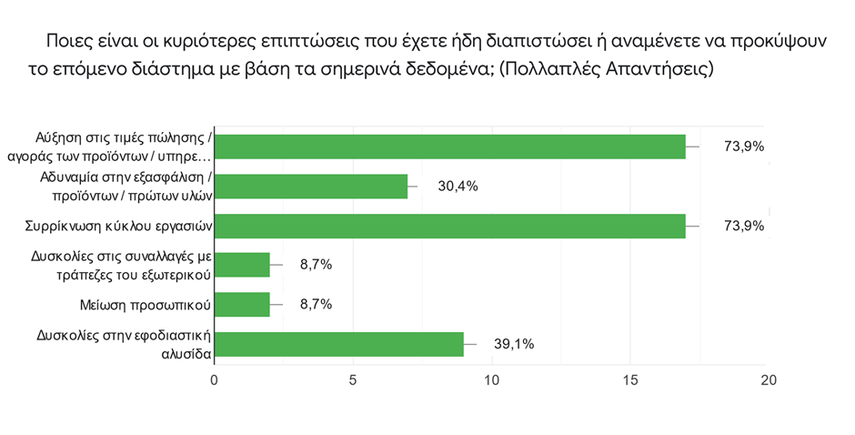
Σχεδιάγραμμα 3

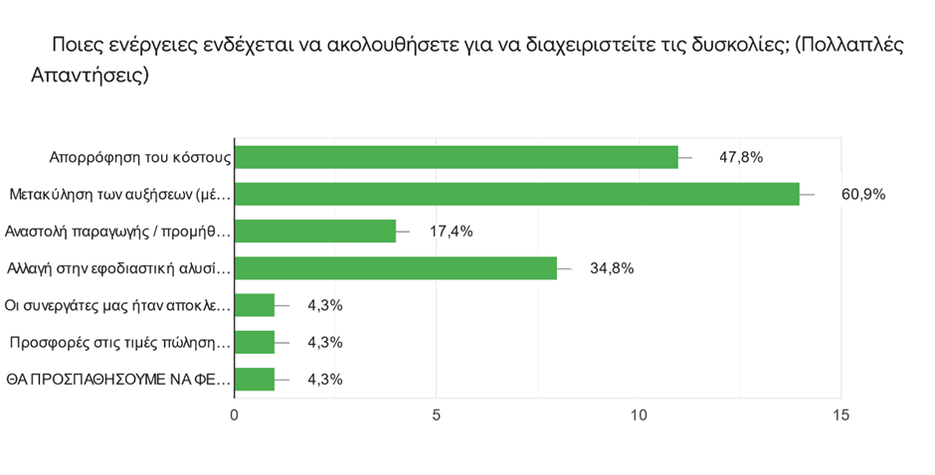
Σχεδιάγραμμα 4

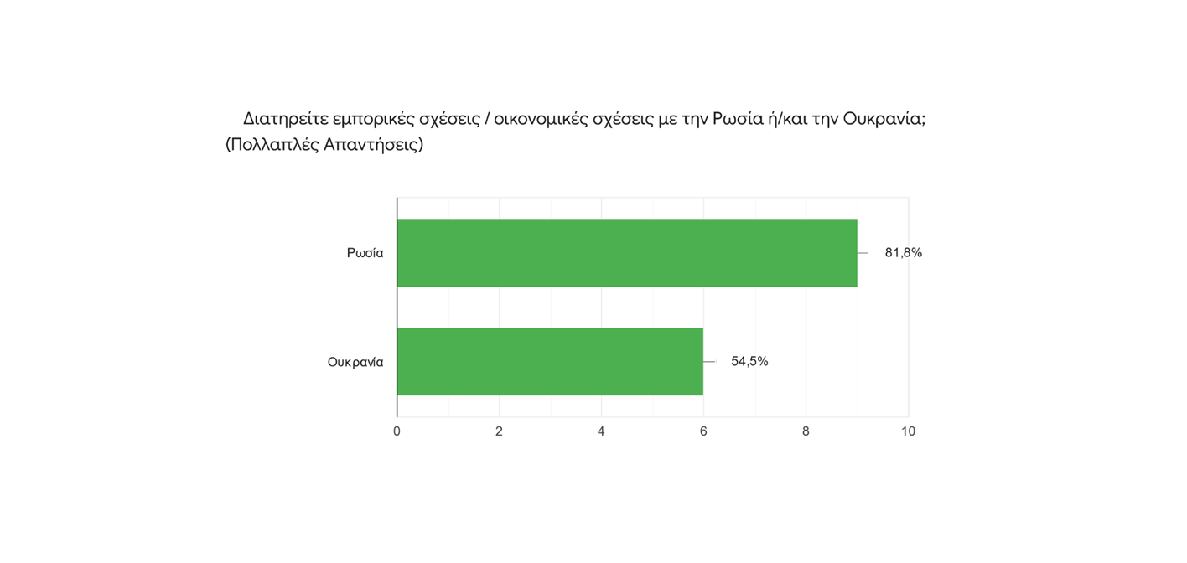

Σχεδιάγραμμα 5

Τι είδους δραστηριότητες έχετε με τις χώρες αυτές; (Πολλαπλές Απαντήσεις)
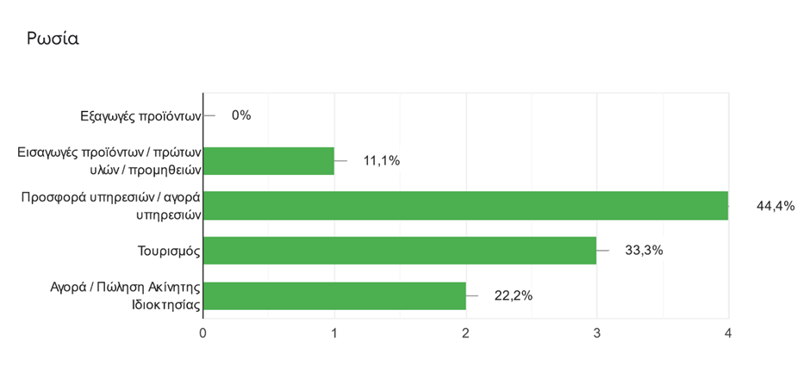
Σχεδιάγραμμα 6a
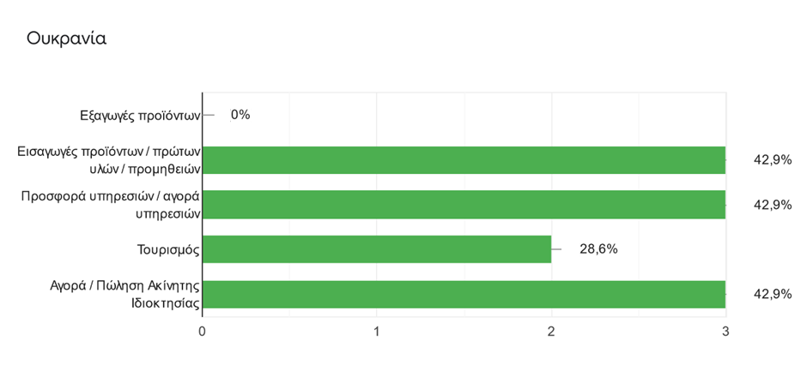
Σχεδιάγραμμα 6β

Τι ποσοστό του συνολικού κύκλου εργασιών σας αποτελούν οι εμπορικές δραστηριότητες που σχετίζονται με δύο χώρες αυτές;
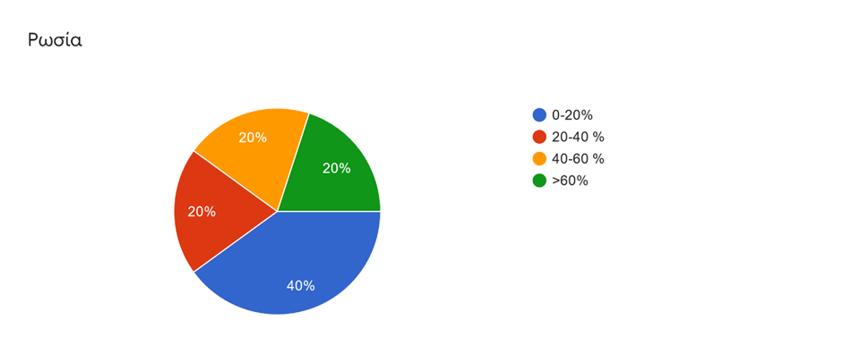
Σχεδιάγραμμα 7α

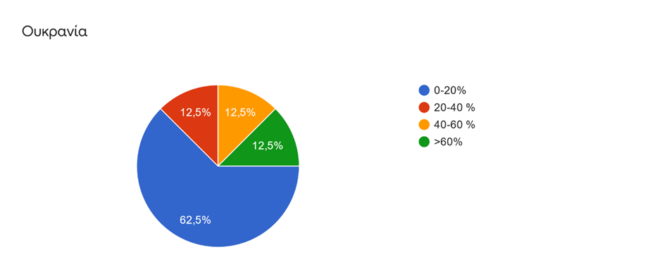
Σχεδιάγραμμα 7β

